Second degré : le cours
Antoine Boutin, plusquunprof.com
Le second degré, c'est l'art de comprendre une parabole : où elle passe, où elle monte et où elle redescend, où elle coupe l'axe des abscisses. On y retrouve la courbe d'un ballon lancé en l'air, l'aire maximale d'un enclos, le bénéfice maximal d'une entreprise.
Ce chapitre est un excellent entraînement à la rédaction : le discriminant, les racines et la conclusion s'écrivent toujours de la même façon.
Dans tout le cours, tu verras des astuces , des pièges et un peu d'humour .
Comment utiliser ce cours
- Lis une partie, puis fais tout de suite la fiche correspondante.
- Retiens le fil rouge du chapitre : tout se lit sur $a$, $Δ$ et le sommet $\left(α ;β\right)$.
- Quand tu utilises le discriminant, rédige toujours de la même façon : calcule-le, donne son signe, puis conclus.

1. Les trois formes d'une fonction polynôme du second degré
Une fonction $f$ définie sur $R$ par $f\left(x\right)=ax^{2}+bx+c$ ($a≠0$) est une fonction polynôme du second degré. Sa courbe est une parabole.
- Forme développée : $f\left(x\right)=ax^{2}+bx+c$. Elle donne $f\left(0\right)=c$.
- Forme canonique : $f\left(x\right)=a {\left(x−α\right)}^{2}+β$. Elle donne le sommet $S\left(α ;β\right)$.
- Forme factorisée : $f\left(x\right)=a \left(x−x_{1}\right)\left(x−x_{2}\right)$. Elle donne les racines $x_{1}$ et $x_{2}$ (quand elles existent).
Chaque forme répond mieux à certaines questions : on apprend plus loin à choisir la forme adaptée (partie 9).

2. Forme canonique et complétion du carré
Toute fonction polynôme du second degré admet une forme canonique $a {\left(x−α\right)}^{2}+β$ : la démonstration générale est donnée en fin de cours. Dans les cas simples, on la détermine par la complétion du carré, à l'aide de l'identité suivante.
Identité de complétion du carré. Pour tous réels $x$ et $p$ :
$$x^{2}+2px={\left(x+p\right)}^{2}−p^{2}$$
Elle vient de ${\left(x+p\right)}^{2}=x^{2}+2px+p^{2}$. Pour compléter le carré, on repère le coefficient de $x$, on le divise par $2$ pour trouver $p$, puis on retranche $p^{2}$.
Exemples.
- $x^{2}+6x+1={\left(x+3\right)}^{2}−9+1={\left(x+3\right)}^{2}−8$ (ici $2p=6$, donc $p=3$).
- $x^{2}−4x+7={\left(x−2\right)}^{2}−4+7={\left(x−2\right)}^{2}+3$.
- $x^{2}+5x+1={\left(x+\frac{5}{2}\right)}^{2}−\frac{25}{4}+1={\left(x+\frac{5}{2}\right)}^{2}−\frac{21}{4}$.
- Si $a≠1$, on factorise d'abord par $a$ les termes en $x^{2}$ et en $x$ : $2x^{2}−12x+7=2 \left(x^{2}−6x\right)+7=2\left[{\left(x−3\right)}^{2}−9\right]+7=2 {\left(x−3\right)}^{2}−11$.
Le sommet se lit alors sur la forme canonique : $S\left(α ;β\right)$. Ici $S\left(3 ;−11\right)$ pour $2x^{2}−12x+7$.
Astuce. Vérifie toujours une forme canonique en la développant : tu dois retrouver la forme de départ.
Raccourci, pas un attendu du programme. Le programme demande de savoir déterminer la forme canonique dans des cas simples, par complétion du carré. Mener le calcul en toute généralité (c'est ce que fait la démonstration en fin de cours) donne $α=−\frac{b}{2a}$ ; on peut alors obtenir $β$ en calculant $f\left(α\right)$. Tu peux utiliser ce raccourci pour gagner du temps, mais c'est la complétion du carré qu'il faut savoir mener.

3. Le discriminant et les racines
Le discriminant de $ax^{2}+bx+c$ est $Δ=b^{2}−4ac$.
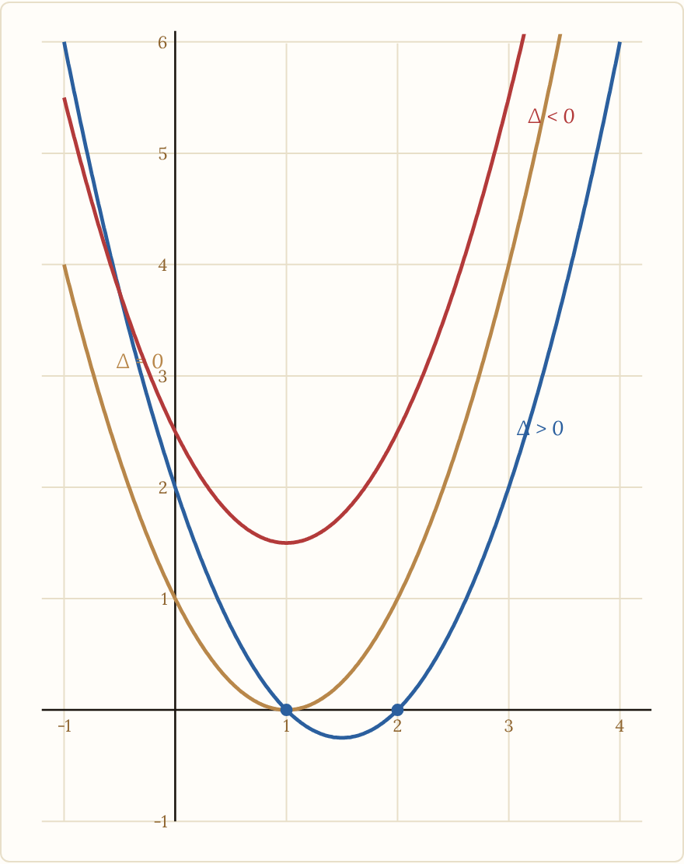
Trois paraboles : deux racines si Δ > 0, une racine double si Δ = 0, aucune racine si Δ < 0
Théorème. L'équation $ax^{2}+bx+c=0$ admet :
- si $Δ>0$ : deux solutions réelles distinctes $x_{1}=\frac{−b−\sqrt{Δ}}{2a}$ et $x_{2}=\frac{−b+\sqrt{Δ}}{2a}$ ;
- si $Δ=0$ : une solution (double) $x_{0}=−\frac{b}{2a}$ ;
- si $Δ<0$ : aucune solution réelle.
Pourquoi ? Avec la forme canonique : $ax^{2}+bx+c=0⇔{\left(x+\frac{b}{2a}\right)}^{2}=\frac{Δ}{4a^{2}}$. Un carré ne peut valoir qu'un nombre positif ou nul : le signe de $Δ$ décide (démonstration complète en fin de cours).
Aucun ordre imposé. Les noms $x_{1}$ et $x_{2}$ désignent seulement les deux valeurs données par les formules. Si $a<0$, on a $x_{1}>x_{2}$ : par exemple, pour $−x^{2}+4x+5=0$, la formule donne $x_{1}=5$ et $x_{2}=−1$. Dans un tableau de signes, range toujours les racines dans l'ordre croissant.

4. Somme et produit des racines
Si $Δ>0$ (ou $Δ=0$ en comptant la racine double deux fois), $ax^{2}+bx+c=a \left(x−x_{1}\right)\left(x−x_{2}\right)$. En développant le second membre, on obtient $ax^{2}−a\left(x_{1}+x_{2}\right) x+a x_{1}x_{2}$. En identifiant avec $ax^{2}+bx+c$ :
$$x_{1}+x_{2}=−\frac{b}{a} x_{1} x_{2}=\frac{c}{a}$$
Racine évidente. Si $a+b+c=0$, alors $1$ est racine et l'autre racine est $\frac{c}{a}$. Si $a−b+c=0$, alors $−1$ est racine et l'autre est $−\frac{c}{a}$.
Plus généralement, quand tu connais une racine $x_{1}$, la somme ou le produit donne l'autre sans calculer $Δ$ : $x_{2}=\frac{c}{a x_{1}}$ ou $x_{2}=−\frac{b}{a}−x_{1}$.
Exemple. Pour $2x^{2}−7x+5$ : $2−7+5=0$, donc $1$ est racine, et l'autre racine est $\frac{c}{a}=\frac{5}{2}$.
Approfondissement du programme (facultatif). Deux nombres de somme $s$ et de produit $p$ sont les racines de la fonction $x↦x^{2}−sx+p$, quand elle en a. Exemple : deux nombres de somme $7$ et de produit $10$ sont les solutions de $x^{2}−7x+10=0$, soit $2$ et $5$.

5. Factorisation
- Si $Δ>0$ : $ax^{2}+bx+c=a \left(x−x_{1}\right)\left(x−x_{2}\right)$.
- Si $Δ=0$ : $ax^{2}+bx+c=a {\left(x−x_{0}\right)}^{2}$.
- Si $Δ<0$ : la fonction ne se factorise pas dans $R$.
Réciproquement, si $x_{1}≠x_{2}$ sont deux réels, les fonctions polynômes du second degré qui s'annulent en $x_{1}$ et en $x_{2}$ sont exactement les fonctions $x↦a \left(x−x_{1}\right)\left(x−x_{2}\right)$ avec $a≠0$. Une condition supplémentaire (une valeur, l'ordonnée du sommet...) fixe le réel $a$.
Diversifie les stratégies. Avant de calculer $Δ$, regarde si une factorisation directe est possible :
Situation | Méthode | Exemple
$c=0$ | facteur commun $x$ | $3x^{2}−5x=x \left(3x−5\right)$
$b=0$, et $a$ et $c$ de signes contraires | différence de deux carrés | $x^{2}−9=\left(x−3\right)\left(x+3\right)$ ; $4x^{2}−25=\left(2x−5\right)\left(2x+5\right)$ ; $x^{2}−7=\left(x−\sqrt{7}\right)\left(x+\sqrt{7}\right)$
identité remarquable | reconnaître ${\left(u±v\right)}^{2}$ | $x^{2}+6x+9={\left(x+3\right)}^{2}$ ; $4x^{2}−12x+9={\left(2x−3\right)}^{2}$
racine apparente | tester $0$, $1$, $−1$, $2$..., puis trouver l'autre racine par la somme ou le produit | $2x^{2}−3x−2$ s'annule en $2$ ; l'autre racine est $\frac{c}{a×2}=−\frac{1}{2}$, donc $2x^{2}−3x−2=\left(x−2\right)\left(2x+1\right)$
$a=1$ et racines entières | chercher deux entiers de somme $−b$ et de produit $c$ | $x^{2}−5x+6$ : somme $5$, produit $6$, donc $2$ et $3$ : $\left(x−2\right)\left(x−3\right)$ ; $x^{2}+x−12$ : somme $−1$, produit $−12$, donc $−4$ et $3$ : $\left(x+4\right)\left(x−3\right)$
aucun cas simple | formules générales avec $Δ$ | $2x^{2}−x−3$ : $Δ=25$, racines $−1$ et $\frac{3}{2}$, donc $2\left(x+1\right)\left(x−\frac{3}{2}\right)$
$x^{2}+4$ ne se factorise pas dans $R$ : une somme de deux carrés n'a pas de racine réelle. Et n'oublie jamais le facteur $a$ : $2x^{2}−x−3=2\left(x+1\right)\left(x−\frac{3}{2}\right)$ et non $\left(x+1\right)\left(x−\frac{3}{2}\right)$.

6. Signe d'une fonction polynôme du second degré
D'abord, sans $Δ$ : la forme factorisée. Si $f\left(x\right)=a \left(x−x_{1}\right)\left(x−x_{2}\right)$ avec $x_{1}<x_{2}$, le signe se lit sur un tableau de signes. Chaque facteur $x−x_{i}$ est un terme du premier degré : il est négatif avant $x_{i}$, nul en $x_{i}$, positif après.
$x$ | $−∞$ |  | $x_{1}$ |  | $x_{2}$ |  | $+∞$
$x−x_{1}$ |  | $−$ | $0$ | $+$ |  | $+$
$x−x_{2}$ |  | $−$ |  | $−$ | $0$ | $+$
$\left(x−x_{1}\right)\left(x−x_{2}\right)$ |  | $+$ | $0$ | $−$ | $0$ | $+$
Il reste à multiplier par $a$ : si $a<0$, tous les signes de la dernière ligne sont changés.
Signe à partir de la forme factorisée. Si $f\left(x\right)=a \left(x−x_{1}\right)\left(x−x_{2}\right)$ avec $x_{1}<x_{2}$ : $f\left(x\right)$ est du signe de $a$ à l'extérieur des racines et du signe contraire de $a$ entre les racines.
Exemple. $f\left(x\right)=−3\left(x+2\right)\left(x−1\right)$ : racines $−2$ et $1$, $a=−3<0$. Donc $f\left(x\right)>0$ pour $x∈]−2 ;1[$ et $f\left(x\right)<0$ pour $x∈]−∞ ;−2\left[ ∪ \right]1 ;+∞[$.
Si les facteurs sont écrits $\left(mx+p\right)$, on cherche la racine $−\frac{p}{m}$ de chaque facteur et on garde le signe de $m$ après cette racine. Par exemple, $\left(2x−1\right)\left(3−x\right)$ s'annule en $\frac{1}{2}$ et en $3$, et le coefficient de $x^{2}$ vaut $2×\left(−1\right)=−2<0$ : l'expression est positive entre $\frac{1}{2}$ et $3$.
Ensuite, avec $Δ$ : la forme développée.
- $Δ>0$ : la fonction est du signe de $a$ à l'extérieur des racines, et du signe contraire de $a$ entre les racines.
- $Δ=0$ : la fonction est du signe de $a$, et nulle en $x_{0}$.
- $Δ<0$ : la fonction est du signe de $a$ pour tout réel $x$.
Le signe permet de résoudre les inéquations : on cherche les racines, on repère le signe de $a$, on lit le résultat sur un tableau de signes ou sur un croquis de la parabole.

7. Variations et sommet
Lis la forme canonique $f\left(x\right)=a {\left(x−α\right)}^{2}+β$. La fonction $x↦{\left(x−α\right)}^{2}$ est décroissante sur $]−∞ ;α]$ et croissante sur $[α ;+∞[$ (c'est la fonction carré, translatée). Multiplier par $a>0$ conserve le sens de variation, multiplier par $a<0$ l'inverse, et ajouter $β$ ne le change pas. La parabole est symétrique par rapport à la droite d'équation $x=α$.
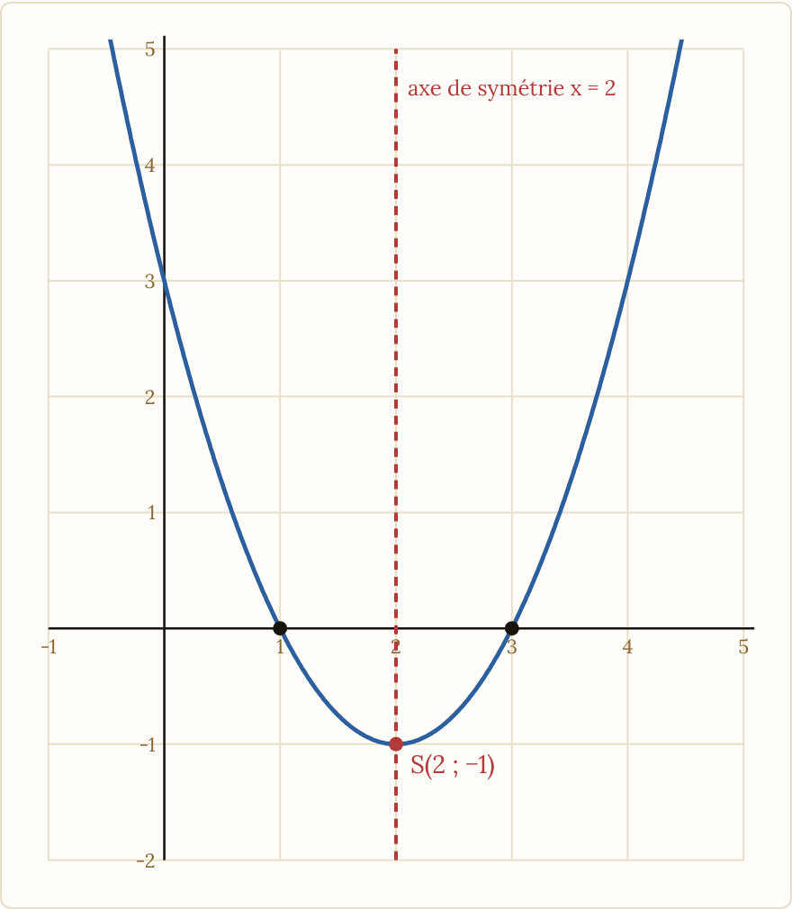
La parabole y = x² − 4x + 3 : sommet S(2 ; −1) et axe de symétrie x = 2
- Si $a>0$ : $f$ est décroissante sur $]−∞ ;α]$, croissante sur $[α ;+∞[$. Elle admet un minimum $β$ atteint en $α$ (parabole tournée vers le haut).
- Si $a<0$ : $f$ est croissante sur $]−∞ ;α]$, décroissante sur $[α ;+∞[$. Elle admet un maximum $β$ atteint en $α$ (parabole tournée vers le bas).
Astuce. Si la fonction a deux racines $x_{1}$ et $x_{2}$, l'axe de symétrie passe par leur milieu : $α=\frac{x_{1}+x_{2}}{2}$. Pour $f\left(x\right)=x^{2}−4x+3=\left(x−1\right)\left(x−3\right)$, on trouve $α=2$ puis $β=f\left(2\right)=−1$.

8. Équations qui se ramènent au second degré
Le programme propose des problèmes variés, notamment d'origine géométrique, qui se ramènent à une équation du second degré. La démarche est toujours la même :
- choisir l'inconnue et préciser les valeurs qu'elle peut prendre (une longueur est positive) ;
- traduire l'énoncé par une équation ;
- tout passer dans un membre, développer, réduire, pour obtenir $ax^{2}+bx+c=0$ ;
- résoudre (factorisation directe ou $Δ$) ;
- ne garder que les solutions qui ont un sens dans le problème, puis conclure par une phrase.
Exemple 1. Un rectangle a un côté de $3$ cm de plus que l'autre et une aire de $40$ cm². On note $x$ le plus petit côté, en cm, avec $x>0$. Alors $x\left(x+3\right)=40$, soit $x^{2}+3x−40=0$. $Δ=9+160=169={13}^{2}>0$, donc $x=\frac{−3−13}{2}=−8$ ou $x=\frac{−3+13}{2}=5$. Comme $x>0$, seule $x=5$ convient : le rectangle mesure $5$ cm sur $8$ cm.
Exemple 2. ${\left(x−2\right)}^{2}=3x−2⇔x^{2}−4x+4=3x−2⇔x^{2}−7x+6=0⇔\left(x−1\right)\left(x−6\right)=0$ (somme $7$, produit $6$). $S=\{1 ;6\}$.
Pour aller plus loin, hors programme. Certaines équations se ramènent au second degré par un changement de variable : une équation bicarrée $ax^{4}+bx^{2}+c=0$ avec $X=x^{2}$ (il faut garder les $X≥0$), ou une équation avec des fractions, que l'on met au même dénominateur en excluant les valeurs interdites. Par exemple, $x^{4}−5x^{2}+4=0$ donne $X^{2}−5X+4=0$, donc $X=1$ ou $X=4$, soit $S=\{−2 ;−1 ;1 ;2\}$. Ces méthodes ne sont pas au programme de Première : elles ne sont pas exigibles et n'apparaissent ni dans les QCM, ni dans les exercices du chapitre.
Pièges :
- Oublier de calculer $Δ$ avant de donner les racines (quand aucune factorisation directe n'est possible).
- Écrire $x_{1}=\frac{−b−\sqrt{Δ}}{2a}$ avec $\sqrt{Δ}$ mal placé : la racine porte sur $Δ$ tout entier.
- Garder une solution sans sens dans le contexte (une longueur négative, par exemple).
- Oublier de renverser le sens d'une inéquation en multipliant par un nombre négatif.
- Confondre « la fonction est positive » et « $Δ$ est positif ».
Un discriminant négatif, c'est comme un rendez-vous manqué : la parabole ne rencontre jamais l'axe des abscisses.

9. Choisir la forme adaptée
Une même fonction s'écrit sous trois formes. Prenons $f\left(x\right)=2x^{2}−4x−6$. On vérifie que
$$f\left(x\right)=2x^{2}−4x−6=2{\left(x−1\right)}^{2}−8=2\left(x+1\right)\left(x−3\right).$$
Question | Forme à utiliser | Résultat
Calculer $f\left(0\right)$, ou comparer à une valeur lue sur l'ordonnée à l'origine | développée | $f\left(0\right)=−6$
Résoudre $f\left(x\right)=0$, étudier le signe de $f\left(x\right)$ | factorisée | $S=\{−1 ;3\}$ ; $f\left(x\right)<0$ sur $]−1 ;3[$
Trouver l'extremum, le sommet, les variations | canonique | minimum $−8$ atteint en $x=1$
Résoudre $f\left(x\right)=−8$ | canonique | ${\left(x−1\right)}^{2}=0$, donc $x=1$
Résoudre $f\left(x\right)=−6$ | développée | $2x^{2}−4x=0⇔2x\left(x−2\right)=0$, donc $S=\{0 ;2\}$
Le bon réflexe : regarde la question avant de choisir la forme, puis passe d'une forme à l'autre si besoin (développer, factoriser, compléter le carré).

10. Le second degré, terrain d'essai pour des notions générales
Les fonctions polynômes du second degré servent à illustrer, sur des calculs simples, des notions que tu retrouveras dans toute l'analyse.
Taux de variation. Pour $u≠v$, le taux de variation de $f$ entre $u$ et $v$ est $\frac{f\left(v\right)−f\left(u\right)}{v−u}$. Pour $f\left(x\right)=ax^{2}+bx+c$ :
$$\frac{f\left(v\right)−f\left(u\right)}{v−u}=\frac{a\left(v^{2}−u^{2}\right)+b\left(v−u\right)}{v−u}=a\left(u+v\right)+b$$
Son signe donne le sens de variation. Par exemple, si $a>0$ et $α≤u<v$, alors $u+v>2α=−\frac{b}{a}$, donc $a\left(u+v\right)+b>0$ : $f$ est croissante sur $[α ;+∞[$.
Fonction dérivée (un avant-goût du chapitre 3). Prenons $v=u+h$ avec $h≠0$ : le taux de variation vaut $2au+b+ah$. Quand $h$ devient très proche de $0$, il se rapproche de $2au+b$. Cette valeur est le nombre dérivé de $f$ en $u$. On en déduit la fonction dérivée :
$$f′\left(x\right)=2ax+b$$
Elle s'annule en $x=−\frac{b}{2a}$, l'abscisse du sommet, et son signe donne les variations de $f$. Pour $f\left(x\right)=x^{2}−4x+3$ : $f′\left(x\right)=2x−4$, qui s'annule en $2$, négative avant et positive après, ce qui retrouve le minimum en $x=2$.
Lien avec la variance (statistique et probabilités). Pour une série $x_{1},…,x_{n}$ de moyenne $\overset{‾}{x}$ et de variance $V=\frac{1}{n}∑{\left(x_{i}−\overset{‾}{x}\right)}^{2}$, la fonction $g\left(t\right)=\frac{1}{n}∑{\left(x_{i}−t\right)}^{2}$ est une fonction polynôme du second degré en $t$. En écrivant $x_{i}−t=\left(x_{i}−\overset{‾}{x}\right)+\left(\overset{‾}{x}−t\right)$ et en utilisant $∑\left(x_{i}−\overset{‾}{x}\right)=0$, on obtient
$$g\left(t\right)=V+{\left(t−\overset{‾}{x}\right)}^{2}.$$
C'est une forme canonique : $g$ est minimale en $t=\overset{‾}{x}$, et son minimum est la variance $V$. (Application dans la fiche 3.)

11. Vocabulaire et logique du chapitre
- Identité, équation. ${\left(x+1\right)}^{2}=x^{2}+2x+1$ est vraie pour tout réel $x$ : c'est une identité. $x^{2}+2x+1=4$ n'est vraie que pour certaines valeurs : c'est une équation, $x$ est l'inconnue et on cherche l'ensemble $S$ de ses solutions.
- Variable, inconnue, paramètre. Dans $f\left(x\right)=ax^{2}+bx+c$, $x$ est la variable. Dans $x^{2}−mx+4=0$, $x$ est l'inconnue et $m$ un paramètre : un réel fixé mais quelconque, dont dépend le nombre de solutions.
- Équivalence. « $Δ<0$ » $⇔$ « l'équation n'a aucune solution réelle ». Un raisonnement par disjonction des cas : $Δ>0$, $Δ=0$ ou $Δ<0$.
- Implication, condition suffisante, condition nécessaire. « Si $ac<0$, alors $Δ>0$ » : $ac<0$ est une condition suffisante pour avoir deux racines, mais pas nécessaire. La réciproque « si $Δ>0$, alors $ac<0$ » est fausse : contre-exemple $x^{2}+3x+1$, avec $Δ=5>0$ et $ac=1>0$. La contraposée de l'implication de départ est « si $Δ≤0$, alors $ac≥0$ » : elle est vraie.
- Quantificateurs. « Pour tout réel $x$, $x^{2}+2x+5>0$ » est vraie. Sa négation est « il existe un réel $x$ tel que $x^{2}+2x+5≤0$ » : elle est fausse. Le « pour tout » est souvent implicite : « le produit de deux nombres négatifs est positif » signifie « pour tous réels négatifs ... ».
- Connecteurs et ensembles. $\left(x−1\right)\left(x+2\right)=0⇔x=1$ ou $x=−2$. Une inéquation a pour solution une réunion ou une intersection d'intervalles : $]−∞ ;−1]∪[4 ;+∞[$, ou $\left[−1 ;4\right]∩\left[0 ;10\right]=\left[0 ;4\right]$. Le complémentaire de $]−1 ;4[$ dans $R$ est $]−∞ ;−1]∪[4 ;+∞[$.

12. Un peu d'histoire : Diophante et Al-Khwârizmî
La formule du discriminant est l'aboutissement d'un long cheminement. On trouve chez Diophante, puis chez Al-Khwârizmî, des méthodes de résolution des équations du second degré. Le travail novateur d'Al-Khwârizmî reste en partie tributaire de la tradition : il utilise des considérations géométriques équivalentes à la forme canonique, et il est limité par l'état alors embryonnaire de la notation algébrique et par l'absence des nombres négatifs. Les méthodes actuelles sont un aboutissement de ce cheminement vers un formalisme efficace et concis.
Une méthode géométrique, dans cet esprit. Cherchons le nombre positif $x$ tel que $x^{2}+6x=16$. On dessine un carré de côté $x$, et on lui accole deux rectangles de dimensions $x$ et $3$ (ce sont les $6x$ en deux moitiés). Pour obtenir un grand carré, il manque un petit carré de côté $3$, d'aire $9$.
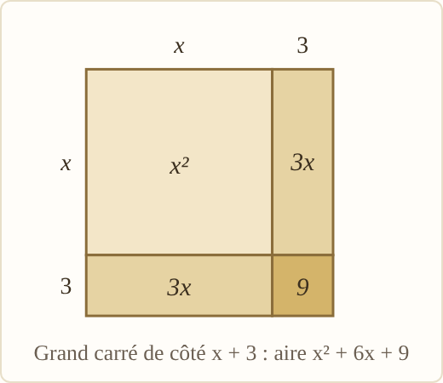
Compléter le carré : x² + 6x + 9 = (x + 3)² (aire du carré de côté x + 3)
Le grand carré a pour côté $x+3$ et pour aire $16+9=25$. Donc $x+3=5$ et $x=2$. C'est exactement l'identité $x^{2}+6x={\left(x+3\right)}^{2}−9$ de la complétion du carré, avec $p=3$. Cette méthode ne trouve que la solution positive : l'autre solution, $−8$, n'avait aucun sens dans un monde sans nombres négatifs.
Du texte au programme. Pour $x^{2}+px=q$ avec $p>0$ et $q>0$, la méthode se traduit en un algorithme : calculer $q+{\left(\frac{p}{2}\right)}^{2}$ (l'aire du grand carré), en prendre la racine carrée (son côté), puis retrancher $\frac{p}{2}$. Voir la partie 13 et l'exercice 8 de la fiche 3.

13. Python
from math import sqrt
def racines(a, b, c):
"""Renvoie la liste des solutions réelles de ax² + bx + c = 0."""
delta = b*b - 4*a*c
if delta > 0:
return [(-b - sqrt(delta))/(2*a), (-b + sqrt(delta))/(2*a)]
if delta == 0:
return [-b/(2*a)]
return []
racines(1, -5, 6) renvoie [2.0, 3.0], racines(1, 2, 1) renvoie [-1.0], racines(1, 0, 1) renvoie [] (la liste vide : aucune solution réelle).
On peut aussi générer une liste en compréhension pour chercher les entiers qui vérifient une inéquation, puis la parcourir :
solutions = [x for x in range(-10, 11) if x*x - 3*x - 4 <= 0]
print(solutions) # [-1, 0, 1, 2, 3, 4]
for x in solutions:
print(x, x*x - 3*x - 4)
La condition de la liste est celle de l'inéquation $x^{2}−3x−4≤0$, dont l'ensemble solution est $\left[−1 ;4\right]$ : les entiers de cette liste sont ceux de l'intervalle.
Enfin, la méthode géométrique de la partie 12 devient une fonction :
from math import sqrt
def solution_positive(p, q):
"""Solution positive de x² + p x = q (p > 0 et q > 0)."""
grand_carre = q + (p/2)**2 # aire du grand carré
return sqrt(grand_carre) - p/2 # côté du grand carré, moins p/2
solution_positive(6, 16) renvoie 2.0.

14. Les 10 pépites du chapitre
- Cherche d'abord une factorisation directe ; sinon calcule $Δ$ en premier et donne son signe.
- Forme canonique : complétion du carré, $x^{2}+2px={\left(x+p\right)}^{2}−p^{2}$, et vérifie en développant.
- Sommet $\left(α ;β\right)$ : minimum si $a>0$, maximum si $a<0$.
- Racine évidente : teste $0$, $1$, $−1$ avant de calculer $Δ$ ; racines entières par somme et produit.
- Factorise avec $a \left(x−x_{1}\right)\left(x−x_{2}\right)$ : n'oublie pas le facteur $a$.
- Signe : signe de $a$ à l'extérieur des racines (avec ou sans $Δ$).
- Somme et produit : $−\frac{b}{a}$ et $\frac{c}{a}$.
- Choisis la forme adaptée à la question : développée, canonique ou factorisée.
- Paramètre $m$ : étudie le signe de $Δ$ en fonction de $m$.
- Conclus par une phrase avec l'ensemble $S$, en vérifiant que les solutions ont un sens.

Démonstration au programme : résolution de l'équation du second degré
Le programme officiel demande de savoir démontrer les formules de résolution. La preuve tient en trois étapes : la forme canonique (calculée ici dans le cas général, ce qui n'est pas un attendu pour une fonction donnée), puis un cas par signe de $Δ$.
Démonstration. Soit $a≠0$. On factorise par $a$ puis on reconnaît le début d'un carré :
$$ax^{2}+bx+c=a\left[x^{2}+\frac{b}{a}x+\frac{c}{a}\right]=a\left[{\left(x+\frac{b}{2a}\right)}^{2}−\frac{b^{2}}{4a^{2}}+\frac{c}{a}\right]$$
On réduit au même dénominateur, ce qui fait apparaître $Δ=b^{2}−4ac$ :
$$ax^{2}+bx+c=a\left[{\left(x+\frac{b}{2a}\right)}^{2}−\frac{Δ}{4a^{2}}\right]$$
Cas 1 : $Δ<0$. Le crochet est la somme d'un carré et d'un nombre strictement positif : il n'est jamais nul. L'équation n'a aucune solution réelle.
Cas 2 : $Δ=0$. Il reste $a{\left(x+\frac{b}{2a}\right)}^{2}=0$, donc une seule solution $x_{0}=−\frac{b}{2a}$.
Cas 3 : $Δ>0$. On factorise la différence de deux carrés avec $\frac{Δ}{4a^{2}}={\left(\frac{\sqrt{Δ}}{2a}\right)}^{2}$ :
$$ax^{2}+bx+c=a\left(x+\frac{b}{2a}−\frac{\sqrt{Δ}}{2a}\right)\left(x+\frac{b}{2a}+\frac{\sqrt{Δ}}{2a}\right)$$
Un produit est nul si un facteur est nul : on obtient les deux solutions $x_{1}=\frac{−b−\sqrt{Δ}}{2a}$ et $x_{2}=\frac{−b+\sqrt{Δ}}{2a}$. $▫$
Astuce. On voit aussi pourquoi la somme et le produit des racines valent $x_{1}+x_{2}=−\frac{b}{a}$ et $x_{1}x_{2}=\frac{c}{a}$ : il suffit de développer $a\left(x−x_{1}\right)\left(x−x_{2}\right)$.

Position du graphe de $x↦f\left(x−m\right)$
La forme canonique $a{\left(x−α\right)}^{2}+β$ se lit comme une translation. C'est le lien entre la courbe de $x↦x^{2}$ que tu connais et toutes les paraboles.
Propriété. La courbe de $g\left(x\right)=f\left(x−m\right)+k$ est l'image de la courbe de $f$ par la translation de vecteur $\vec{w}\left(m ; k\right)$.
- $f\left(x−m\right)$ décale la courbe de $m$ vers la droite (vers la gauche si $m<0$) ;
- $+ k$ la décale de $k$ vers le haut.
Exemple. $g\left(x\right)={\left(x−2\right)}^{2}+1$ est la courbe de $x↦x^{2}$ translatée de $2$ vers la droite et de $1$ vers le haut : son sommet est $S\left(2 ; 1\right)$.
Piège classique. $f\left(x−2\right)$ décale vers la droite, pas vers la gauche : le sommet de ${\left(x−2\right)}^{2}$ est en $x=+2$. Les signes se vengent toujours quand on les croit intuitifs.

15. Ce qui peut tomber en contrôle
- Des formes canoniques (complétion du carré), factorisations (directes ou avec $Δ$) et signes, avec sommet et variations (fiche 1).
- Des équations et inéquations du second degré (fiche 2).
- Des problèmes concrets (aire maximale, trajectoire, bénéfice), le choix de la forme adaptée et des paramètres (fiche 3 et exercices de synthèse).
Tu as maintenant le cours. Passe aux trois fiches, aux exercices de synthèse, puis au Guide de rédaction du chapitre.
Licence CC BY-NC-SA 4.0 · Antoine Boutin · plusquunprof.com. Ce document peut être copié, adapté et partagé à des fins non commerciales, avec mention de la source et sous la même licence.

